UTyPCB · DOCUMENTACIÓN DE ENTREGA
02 · Manual técnico

Asistente Coyote · Documentación de entrega
Universidad Tecnológica y Politécnica de Coyuca de Benítez
Versión 1.0.0 · 6 de noviembre de 2026
Documento de entrega · Noviembre 2026

1. Resumen
El Asistente Coyote es una aplicación PHP con base de datos MariaDB que responde preguntas sobre la Universidad Tecnológica y Politécnica de Coyuca de Benítez. No usa modelos de lenguaje, servicios externos ni procesos de scraping: el motor es determinista y trabaja con una base de conocimiento editorial revisable.
La aplicación tiene tres superficies:
- API pública en public/asistente/estado.php y public/asistente/chat.php.
- Widget flotante en public/asistente/widget.php, cargado desde el pie del sitio.
- Panel administrativo en public/asistente/admin/index.php.
El contenido se alimenta de dos fuentes:
- La semilla versionada (database/seed/*.php): 156 intenciones y 780 variantes.
- La sincronización con los archivos de datos publicados por el sitio (calendario_data.php, noticias_data.php, carreras_data.php, deportes_data.php, tripticos_data.php).

2. Stack tecnológico
Componente | Versión objetivo | Verificación realizada
PHP | 7.4 y 8.x | Ejecución completa en PHP 8.5.12; revisión estática de sintaxis compatible con 7.4
MariaDB | 10.11 | Esquema y consultas probados en MariaDB 13.0.2 (compatible con 10.11)
Extensiones PHP | pdo_mysql, mbstring, json | Presentes en el entorno de pruebas
Servidor web | Apache o Nginx con PHP-FPM | Pruebas HTTP con el servidor integrado de PHP
Frontend | HTML, CSS y JavaScript nativos | Sin jQuery, Bootstrap, Tailwind ni frameworks
Dependencias | Ninguna | No hay Composer, npm ni CDN en el widget
El código declara strict_types=1, usa clases final, tipos escalares, tipos de retorno y un autoloader propio basado en el prefijo Utypcb\Asistente\. No usa construcciones exclusivas de PHP 8 (por ejemplo match, readonly, enums, str_contains ni propiedad promovida con promoción de constructor), por lo que puede ejecutarse en PHP 7.4.

3. Arquitectura

3.1 Vista de componentes
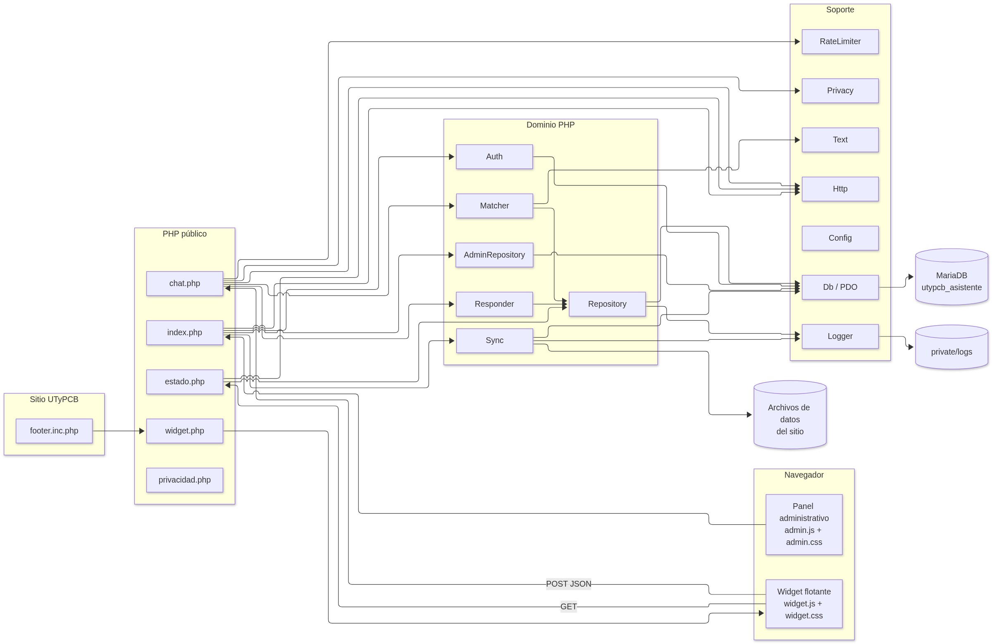

3.2 Estructura de directorios
asistente-utypcb/
├── public/ # única carpeta publicada
│ ├── asistente/
│ │ ├── admin/ # panel (interfaz)
│ │ │ ├── index.php
│ │ │ ├── admin.css
│ │ │ └── admin.js
│ │ ├── chat.php # API POST
│ │ ├── estado.php # API GET
│ │ ├── demo.php / demo.js # demostración aislada
│ │ ├── pagina.css
│ │ ├── privacidad.php # aviso de privacidad
│ │ ├── widget.php # marcado del widget
│ │ ├── widget.css
│ │ └── widget.js
│ └── (resto del sitio existente)
├── private/ # fuera de public_html en producción
│ ├── bin/ # comandos CLI
│ ├── config.php # NO se distribuye (credenciales locales)
│ ├── config.example.php # plantilla segura
│ ├── logs/
│ ├── src/
│ │ ├── Admin/
│ │ ├── Api/
│ │ ├── Knowledge/
│ │ ├── Site/
│ │ ├── Support/
│ │ └── bootstrap.php
│ └── views/
├── database/
│ ├── schema.sql
│ └── seed/ # 13 archivos de contenido
├── tests/
│ ├── preguntas_100.php
│ └── resultados/
├── integracion/
│ ├── footer.inc.php.example
│ └── LEEME.md
├── documentacion/
└── README.md

3.3 Capas y responsabilidades
Capa | Archivos | Responsabilidad
Entrada HTTP | estado.php, chat.php, admin/index.php | Cargar el arranque, delegar y devolver la respuesta
API | Api/ChatApi.php, Api/Endpoint.php | Validar método, origen, sesión, CSRF, cuerpo y límites
Dominio | Knowledge/Matcher.php, Responder.php | Interpretar la pregunta y construir la respuesta
Persistencia | Knowledge/Repository.php, Admin/AdminRepository.php, Support/Db.php | Consultas preparadas y mapeo de filas
Administración | Admin/AdminApp.php, Auth.php | Rutas, autenticación, CRUD, auditoría
Sincronización | Site/Sync.php | Leer archivos del sitio y actualizar respuestas
Soporte | Config, Http, RateLimiter, Privacy, Logger, Text, View | Configuración, protocolo, límites, privacidad, bitácoras, texto y vistas

4. Ciclo de una pregunta

4.1 Secuencia
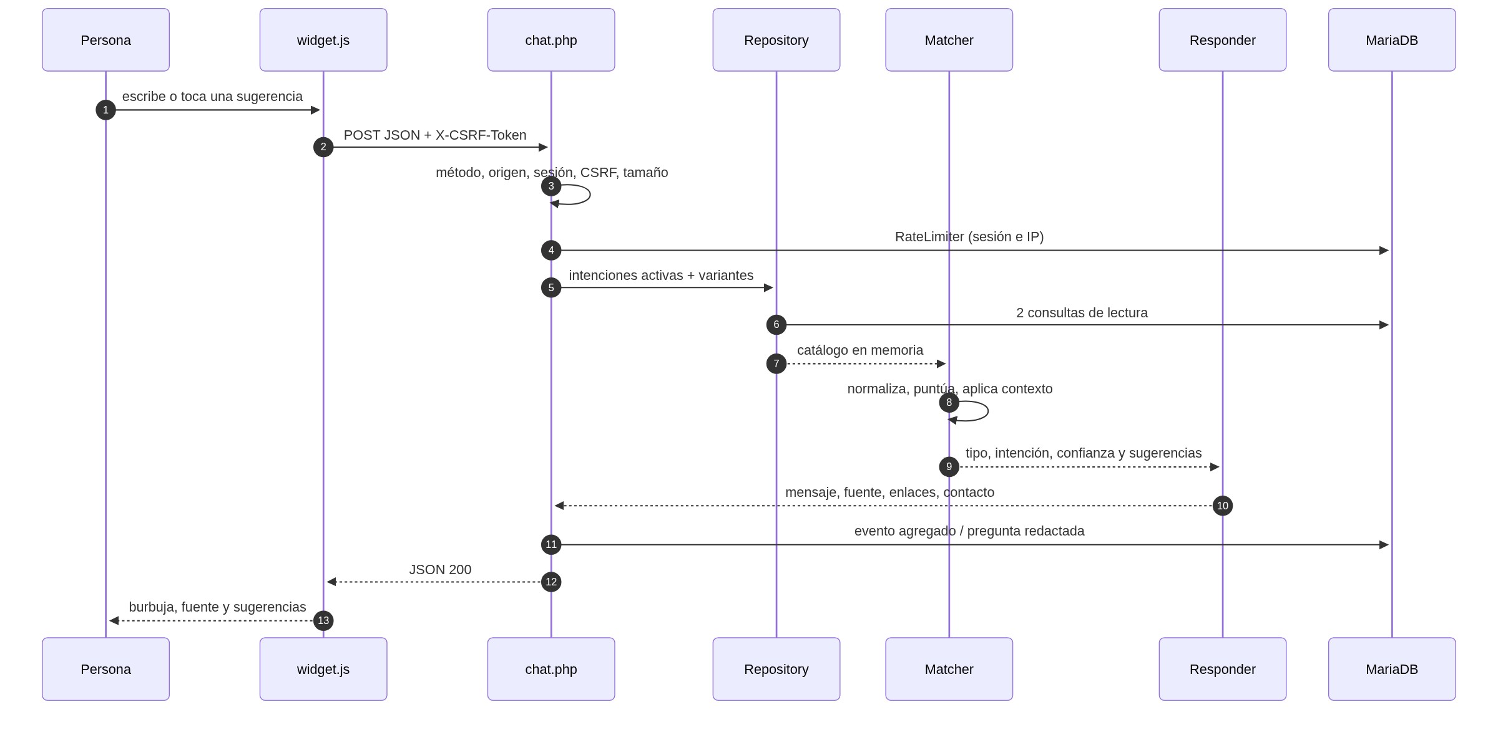

4.2 Etapas
- Arranque. bootstrap.php registra el autoloader, carga la configuración (por defecto private/config.php) y fija la zona horaria.
- Sesión. Http::sesionChat() inicia la cookie UTYPCHAT con HttpOnly, SameSite=Lax y Secure cuando la petición es HTTPS.
- Validaciones de protocolo. Solo POST, mismo origen, token CSRF de 64 caracteres hexadecimales y cuerpo JSON de máximo 4096 bytes.
- Mensaje. Se eliminan caracteres de control, se recorta y se exige entre 2 y 300 caracteres (configurable).
- Límite de uso. RateLimiter consume un cupo por sesión (20 cada 5 minutos) y otro por IP (120 cada 10 minutos). Si falla, responde 429 con Retry-After.
- Catálogo. Repository::intenciones() lee solo intenciones activa = 1, con sus áreas y variantes. Son dos consultas; el índice se construye en memoria una vez por solicitud.
- Motor. Matcher::resolver() normaliza, detecta programa y tema, recupera el contexto vigente y puntúa cada variante. Devuelve un tipo: intencion, ambigua, sin_respuesta, saludo, gracias, despedida, identidad, capacidades o aclaracion.
- Respuesta. Responder::construir() agrega mensaje, fuente oficial, enlaces seguros, contacto del área y sugerencias.
- Registro. Se guarda un evento agregado (intención, acierto, confianza y milisegundos). Si no hubo respuesta, se guarda la pregunta redactada en la bandeja de revisión.
- Salida. JSON con Cache-Control: no-store, X-Content-Type-Options y Referrer-Policy: no-referrer.

5. Motor de conocimiento

5.1 Normalización y tokens
Support/Text.php aplica este proceso:
- Recorta espacios y convierte signos tipográficos (“ ” ‘ ’ – —) en espacios.
- Sustituye vocales acentuadas, ñ y ç por su equivalente sin acento.
- Convierte a minúsculas y corrige separadores como pre-registro y pre inscripción.
- Retira separadores de miles (1,500 → 1500).
- Reemplaza todo carácter que no sea letra o dígito por espacio y colapsa espacios.
Después, tokens() divide por espacios y:
- conserva números;
- elimina palabras vacías (de, la, que, para, etc.) y palabras de una letra;
- aplica un diccionario de sinónimos (costo → costo, colegiatura → costo, carrera → oferta, tsu → tsu, entre otros);
- reduce plurales y terminaciones ligeras (-ces → -z, -es, -s).
El resultado es un conjunto sin duplicados que alimenta el índice y la consulta.

5.2 Índice e IDF
Para cada variante se guardan:
- texto y texto normalizado;
- conjunto y lista de tokens;
- trigramas de caracteres (con dos espacios de relleno);
- suma de pesos IDF de sus tokens.
El peso de un token se calcula una vez por solicitud:
idf(token) = min(6, ln((N + 1) / (df(token) + 1)) + 1)
donde N es el total de variantes y df el número de variantes que contienen el token. Un token desconocido recibe el peso máximo (6), lo que aumenta su impacto en la consulta y activa la regla de ancla.

5.3 Puntuación de una variante
Para cada token de la pregunta:
- si coincide exactamente, suma su peso IDF;
- si no, busca la mejor coincidencia difusa entre los tokens de la variante (Levenshtein con tolerancia de 1 o 2 ediciones y misma letra inicial) y suma peso × similitud.
Con la masa coincidente se calculan:
recall = coincidencia / suma_idf_pregunta
precision = coincidencia / suma_idf_variante
f1 = 2 × recall × precision / (recall + precision)
cobertura = 0.65 × recall + 0.35 × f1
trigramas = 2 × trigramas_comunes / (trigramas_pregunta + trigramas_variante)
y el puntaje base de la variante:
score = min(1, 0.70 × cobertura + 0.20 × trigramas + bonus_frase)
bonus_frase vale:
Situación | Bonificación
La pregunta normalizada es idéntica a la variante | +0.15
La variante contiene la pregunta (pregunta de 6+ caracteres) | +0.06
La pregunta contiene la variante (variante de 6+ caracteres) | +0.08
La mejor variante de cada intención representa a esa intención.

5.4 Ajustes por intención
Sobre el puntaje de la mejor variante se aplica:
Ajuste | Valor
Palabras clave presentes (frase +0.04; token +0.03, máximo total) | hasta +0.10
La intención pertenece al programa detectado | +0.08
La intención pertenece a otro programa | −0.25
El tema detectado coincide con el tema de la intención | +0.04
Es seguimiento y el tema coincide con el contexto | +0.04
Prioridad editorial (máximo) | +0.02
El resultado se limita al rango 0–1.
Regla de ancla. Si la pregunta contiene al menos un token que no existe en el catálogo, se exige que también contenga un término institucional que no sea genérico (cuanto, costo, pago). Así se evita que «cuánto cuesta una pizza» se responda con el costo de la colegiatura: se descarta la variante y se ofrece el resguardo.
Ancla de programa. Los alias de los cinco programas (Ingeniería Civil, Comercio Internacional y Aduanas, Energía y Desarrollo Sostenible, Tecnologías de la Información e Innovación Digital, Manejo de Recursos Naturales) se detectan por frase completa y se conservan en el contexto.

5.5 Umbral, ambigüedad y sugerencias
Parámetro | Valor | Efecto
umbral | 0.40 | Por debajo se responde con resguardo
margen | 0.02 | Diferencia mínima con la segunda opción
max_sugerencias | 4 | Sugerencias devueltas
max_contexto | 6 | Entradas de historial conservadas
contexto_ttl_minutos | 30 | Vigencia del contexto
Se responde ambigua cuando existe una segunda intención y se cumple alguna de estas condiciones:
- la mejor confianza es menor a 0.92 y la diferencia es menor al margen;
- hay un empate exacto entre dos intenciones cuya variante coincide literalmente con la pregunta.
En ese caso no se afirma una respuesta: se muestran las opciones para que la persona elija. Las sugerencias se toman de los resultados con puntaje mínimo 0.28–0.32, sin repetir intención.

5.6 Contexto conversacional
El contexto vive solo en la sesión PHP:
{
"programa": "iti-innovacion-digital",
"tema": "costos",
"intent": 42,
"historial": [
{"intent": 42, "programa": "iti-innovacion-digital", "tema": "costos", "ts": 1760000000}
],
"actualizado": 1760000000
}
Reglas:
- Si cambia el programa detectado, se limpia el tema anterior.
- Un seguimiento se reconoce por iniciar con y, e, entonces, ademas, tambien, ahora, bueno, ok, otra, otro, o por tener dos tokens o menos.
- Si el seguimiento no trae programa, se hereda el del contexto; el tema también se hereda y suma +0.04 a las intenciones de ese tema.
- El historial se recorta a las últimas 6 entradas y todo el contexto caduca a los 30 minutos de inactividad.
- La acción reiniciar borra contexto y marca de tiempo.

5.7 Casos especiales
Caso | Comportamiento
Saludo, gracias, despedida, identidad o capacidades | Respuesta conversacional sin consultar el catálogo
Mensaje sin tokens útiles | Pide reformular la pregunta
Pregunta por marcadores o resultados deportivos | Resguardo: el catálogo no publica resultados y no se inventan
Pregunta sin coincidencia suficiente | Resguardo con el área responsable del tema detectado
Tema desconocido | Canaliza a Servicios Escolares
Programa detectado sin coincidencia | Resguardo y conserva el programa para el siguiente turno

5.8 Ejemplo
Pregunta: «¿Cuánto cuesta la ficha de admisión?»
- Normalización: cuanto cuesta la ficha de admision.
- Tokens: cuanto, cuesta, ficha, admision (se eliminan la y de).
- Se detecta el tema admision por ficha y admision.
- Las variantes de la intención admision-costo-ficha contienen ficha y admision; la cobertura y los trigramas producen un puntaje superior al umbral.
- El ajuste por tema suma +0.04 y la intención gana.
- Responder devuelve la respuesta oficial, la fuente y el enlace de admisión.

5.9 Configuración del motor
Los parámetros viven en private/config.php, sección motor:
'motor' => [
'min_mensaje' => 2,
'max_mensaje' => 300,
'umbral' => 0.40,
'margen' => 0.02,
'max_sugerencias' => 4,
'max_contexto' => 6,
'contexto_ttl_minutos' => 30,
],
Cambiar umbral a un valor más bajo aumenta la cobertura pero también el riesgo de respuestas incorrectas; subirlo aumenta la precisión y deriva más preguntas al resguardo. Los valores entregados fueron los usados en la evaluación de 100 preguntas.

6. Modelo de datos

6.1 Diagrama entidad-relación
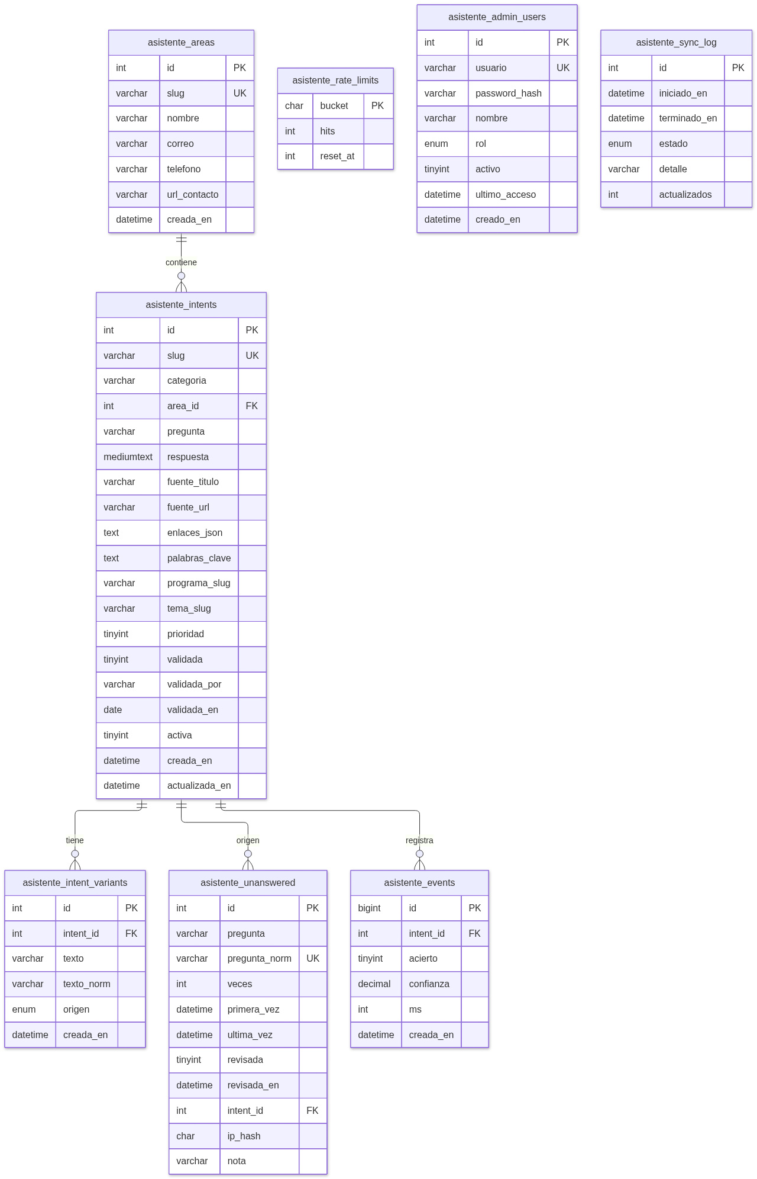
La tabla asistente_sync_log no tiene clave foránea hacia las intenciones; registra cada ejecución de sincronización de forma independiente.

6.2 Tablas
Tabla | Propósito | Notas
asistente_areas | Áreas responsables y datos de contacto | Una por tema de canalización
asistente_intents | Pregunta principal, respuesta, fuente y metadatos | slug único; activa controla la publicación
asistente_intent_variants | Formas de escribir cada pregunta | texto_norm único por intención; origen base/admin
asistente_unanswered | Preguntas sin respuesta redactadas | Única por pregunta_norm; acumula veces
asistente_events | Métricas agregadas | Sin texto de conversación ni IP
asistente_rate_limits | Ventanas de límite de uso | Bucket SHA-256; se purga al vencer
asistente_admin_users | Cuentas del panel | Contraseña con password_hash; rol (superadmin/admin)
asistente_sync_log | Historial de sincronizaciones | Estado, detalle y actualizados
Todas las tablas usan InnoDB y utf8mb4_unicode_ci, salvo rate_limits que usa ascii_bin por contener solo hashes. Las claves foráneas usan RESTRICT en áreas, CASCADE en variantes y SET NULL en eventos y preguntas convertidas.

6.3 Índices y retención
- idx_intents_activa (activa, categoria) para el listado público.
- idx_intents_programa (programa_slug, tema_slug) para filtros editoriales.
- idx_variants_norm (texto_norm) para detección de duplicados.
- idx_unanswered_revisada (revisada, ultima_vez) para la bandeja.
- idx_events_fecha (creada_en) para métricas y purga.
- idx_rate_reset (reset_at) para limpieza de ventanas.
- idx_sync_fecha (iniciado_en) para el historial.
La retención se aplica con private/bin/purgar.php:
Dato | Retención
Preguntas sin respuesta | 90 días desde ultima_vez
Eventos agregados | 365 días desde creada_en
Límites de uso vencidos | Se eliminan al reiniciarse o en la purga
Conversaciones completas | No se almacenan

7. API HTTP

7.1 Endpoints
Método | Ruta | Función
GET | /asistente/estado.php | Estado, CSRF, límites, aviso y sugerencias iniciales
POST | /asistente/chat.php | Resolver una pregunta o reiniciar el contexto
GET | /asistente/privacidad.php | Aviso de privacidad
GET | /asistente/admin/ | Panel administrativo (redirige al acceso)
No existe endpoint de escritura pública, ni CORS abierto, ni acceso directo a la base de datos desde el navegador.

7.2 GET /asistente/estado.php
Respuesta 200:
{
"ok": true,
"csrf": "64 caracteres hexadecimales",
"limites": {
"min_mensaje": 2,
"max_mensaje": 300
},
"privacidad": {
"url": "/asistente/privacidad.php",
"responsable": "Departamento de Servicios Escolares de la UTyPCB"
},
"sugerencias": [
{"slug": "admision-ficha", "pregunta": "¿Cuánto cuesta la ficha de admisión?", "categoria": "admision"}
]
}
La sesión se crea en esta llamada; el token CSRF se reutiliza en la sesión y se envía en la cabecera X-CSRF-Token del siguiente POST.

7.3 POST /asistente/chat.php
Solicitud:
POST /asistente/chat.php HTTP/1.1
Content-Type: application/json
X-CSRF-Token: <token>
Cookie: UTYPCHAT=<sesión>
{"accion":"mensaje","mensaje":"¿Cuándo es el examen de admisión?"}
Para reiniciar:
{"accion":"reiniciar"}
Respuesta de una intención:
{
"ok": true,
"tipo": "respuesta",
"mensaje": "Texto oficial de la respuesta...",
"fuente": {
"titulo": "Admisión · UTyPCB",
"url": "https://utypcb.edu.mx/..."
},
"enlaces": [
{"titulo": "Convocatoria de admisión", "url": "https://utypcb.edu.mx/..."}
],
"contacto": null,
"sugerencias": [
{"slug": "admision-requisitos", "pregunta": "¿Cuáles son los requisitos de admisión?"}
],
"confianza": 0.842,
"intent": "admision-fecha-examen",
"categoria": "Admisión y nuevo ingreso",
"contexto": {
"programa": null,
"tema": "admision"
}
}
Respuesta de resguardo:
{
"ok": true,
"tipo": "sin_respuesta",
"mensaje": "No tengo una respuesta verificada para esa pregunta...",
"fuente": {"titulo": "Sitio oficial de la UTyPCB", "url": "https://utypcb.edu.mx/home.php"},
"enlaces": [],
"contacto": {
"area": "Servicios Escolares",
"correo": "correo@utypcb.edu.mx",
"telefono": "...",
"url": "https://utypcb.edu.mx/..."
},
"sugerencias": [],
"confianza": 0,
"intent": null,
"categoria": null,
"contexto": {"programa": null, "tema": "admision"}
}
Respuesta de ambigüedad: tipo: "ambigua", con la pregunta de aclaración y las sugerencias candidatas.

7.4 Códigos de error
Código | Causa | Cuerpo
400 | JSON vacío o inválido | {"ok":false,"error":"..."}
403 | CSRF inválido, sesión inactiva u origen no permitido | Mensaje genérico
405 | Método incorrecto | Cabecera Allow
413 | Cuerpo mayor a 4096 bytes | Mensaje de tamaño
415 | Content-Type distinto de JSON | Formato no soportado
422 | Mensaje ausente, corto, largo o acción inválida | Mensaje explicativo
429 | Límite por sesión o IP | Cabecera Retry-After
500 | Error interno | Mensaje genérico; detalle solo en bitácora
503 | Configuración ausente o inválida | {"ok":false,"error":"Servicio no disponible."}

7.5 Cabeceras
- Content-Type: application/json; charset=utf-8
- Cache-Control: no-store, no-cache, must-revalidate, max-age=0
- Pragma: no-cache
- X-Content-Type-Options: nosniff
- Referrer-Policy: no-referrer
- Sin Access-Control-Allow-Origin.

8. Seguridad

8.1 Controles por amenaza
Amenaza | Control
Inyección SQL | PDO con consultas preparadas nativas; sin concatenar datos del usuario
XSS | Escape en vistas con View::e; textContent en JavaScript; validación de URLs
CSRF | Token de 32 bytes por sesión, comparación con hash_equals
Peticiones cruzadas | Verificación de Origin/Referer contra el host actual y el sitio configurado; sin CORS
Fijación de sesión | session.use_strict_mode, regeneración al iniciar sesión y al cambiar contraseña
Robo de cookie | HttpOnly, SameSite=Lax, Secure en HTTPS, ruta restringida para admin
Fuerza bruta | Límite de acceso por IP y usuario; contraseña con password_hash
Escalada de privilegios | Rol verificado en el servidor; las cuentas de apoyo reciben 403 en rutas de gestión
Abuso de la API | Límite por sesión y por IP con respuesta 429
Cuerpos maliciosos | Límite de 4096 bytes, tipo JSON, eliminación de caracteres de control
Fugas en bitácoras | Claves sensibles omitidas; sin texto de conversación ni IP completa
Fuga de configuración | Configuración y credenciales fuera de public/; plantilla sin secretos
Clickjacking | X-Frame-Options: SAMEORIGIN y frame-ancestors 'self'
MIME sniffing | X-Content-Type-Options: nosniff
Referer | Referrer-Policy: no-referrer
Permisos del navegador | Permissions-Policy desactiva cámara, micrófono y geolocalización

8.2 Sesiones
Aspecto | Chat | Administración
Nombre de cookie | UTYPCHAT | UTYPADM
Ruta | / | /asistente/admin
Duración | Sesión del navegador | Sesión del navegador
Inactividad | Sin límite explícito | 30 minutos
Uso | Contexto y CSRF | Autenticación y CSRF
Las dos sesiones son independientes: cerrar la sesión administrativa no borra el contexto del chat, y el chat no puede acceder a funciones administrativas.

8.3 Autenticación administrativa
- Las cuentas se crean por consola con private/bin/crear-admin.php o desde el panel por una cuenta principal.
- La contraseña se guarda con password_hash(..., PASSWORD_DEFAULT) y se verifica con password_verify.
- Los intentos de acceso se limitan a 5 por ventana de 15 minutos por IP y usuario.
- El panel no tiene autorregistro ni recuperación por correo.
- Todas las acciones POST exigen CSRF.
- Cada acción relevante se registra en private/logs/auditoria.log con el usuario.

Roles
Rol | Alcance
superadmin | Todo el panel y la gestión de cuentas (?r=admins)
admin | Revisión y edición del contenido; sin gestión de cuentas
AdminApp::exigirSuperadmin() valida el rol en el servidor antes de mostrar o procesar cualquier acción de gestión. Ocultar el enlace en el menú es solo una ayuda visual; la autorización real está en el controlador y responde 403.
Salvaguardas de las cuentas:
- el nombre de usuario debe cumplir ^[a-z0-9._-]{3,60}$ y ser único;
- las cuentas creadas desde el panel siempre son admin;
- una cuenta no puede desactivarse a sí misma;
- no se puede desactivar la última cuenta superadmin activa;
- el cambio de contraseña exige la contraseña actual y una nueva distinta;
- el restablecimiento desde Administradores no muestra la contraseña anterior.
La instalación incluye la cuenta oliver con rol superadmin; su credencial inicial se documenta en el manual del administrador y debe cambiarse en el primer acceso. La contraseña se almacena cifrada y no puede recuperarse.

8.4 Validación de salida y enlaces
Catalog::urlSegura() solo acepta URLs absolutas http o https, sin usuario, contraseña, espacios, comillas ni más de 500 caracteres. Catalog::correoSeguro() valida el correo con FILTER_VALIDATE_EMAIL. Las respuestas y los enlaces se escapan en la interfaz; el widget crea nodos con textContent y asigna href solo después de la validación del servidor.

8.5 Privacidad
- Las preguntas sin respuesta se guardan redactadas: se eliminan correos, CURP, teléfonos y secuencias de dígitos largas.
- La IP se guarda solo como HMAC-SHA-256 con una sal secreta; nunca en claro.
- Los eventos guardan intención, acierto, confianza y milisegundos, sin el texto de la conversación.
- La retención es de 90 días para preguntas y 365 para eventos.
- El aviso público está en public/asistente/privacidad.php.

8.6 Contraseñas y secretos
private/config.php no se distribuye. La plantilla config.example.php contiene marcadores como CAMBIA_ESTA_CONTRASENA y una sal de ejemplo que debe sustituirse por una cadena aleatoria de al menos 48 caracteres. La contraseña local de MariaDB usada durante el desarrollo no forma parte de la entrega ni de la documentación. La credencial inicial de la cuenta principal oliver se documenta únicamente en la documentación de entrega y debe cambiarse en el primer acceso.

9. Sincronización con el sitio

9.1 Flujo
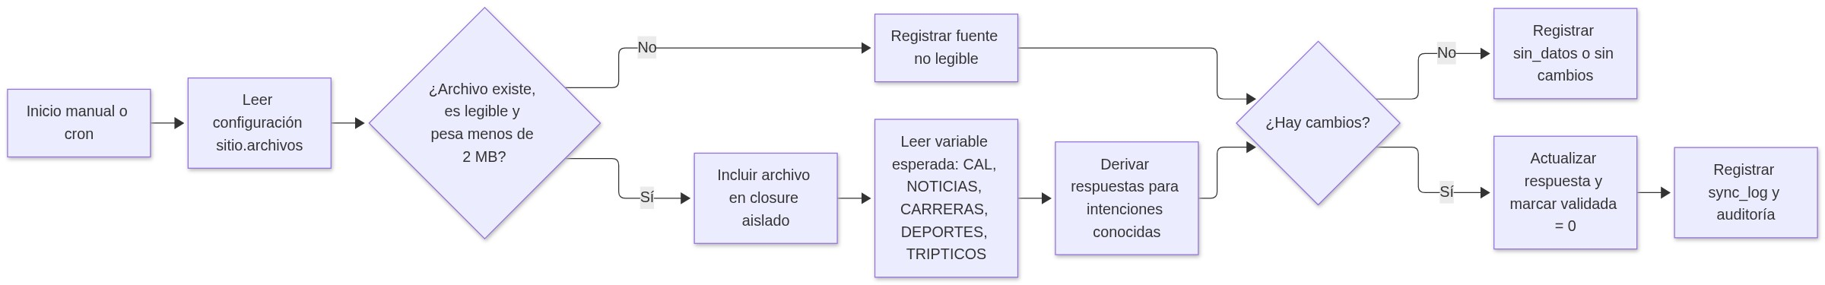

9.2 Fuentes
Clave | Archivo | Variable | Uso
calendario | calendario_data.php | $CAL | Fechas de inicio, exámenes, periodos y vacaciones
noticias | noticias_data.php | $NOTICIAS | Noticias y eventos recientes
carreras | carreras_data.php | $CARRERAS | Oferta y datos de programas
deportes | deportes_data.php | $DEPORTES | Equipos, entrenamientos y torneos
tripticos | tripticos_data.php | $TRIPTICOS | Material informativo de programas

9.3 Salvaguardas
- La ruta se resuelve con realpath y debe estar dentro del directorio configurado.
- Se rechazan archivos de más de 2 MB.
- El archivo se incluye dentro de una función aislada; solo se acepta la variable esperada y debe ser un arreglo.
- Los cambios se aplican por slug; no se crean intenciones nuevas desde el sitio.
- Si la respuesta es idéntica, no se actualiza ni se reinicia la validación.
- Cada cambio reinicia validada para que el personal lo revise antes de darlo por bueno.
- Si no hay fuentes legibles o datos reconocibles, el estado es sin_datos y la base no se modifica.
- Todo el proceso queda en asistente_sync_log y en la bitácora de auditoría.

9.4 Idempotencia
La sincronización se probó dos veces seguidas sobre una instalación limpia:
- Primera ejecución: 19 intenciones actualizadas.
- Segunda ejecución: 0 actualizaciones (los textos ya coincidían).
- Fuentes legibles: 5 de 5.

9.5 Programación
Opciones admitidas:
- Botón Sincronizar del panel (acción sync-run).
- Comando php private/bin/sincronizar.php.
- Cron del servidor, por ejemplo cada hora:
0 * * * * /usr/bin/php /ruta/privada/bin/sincronizar.php >> /ruta/privada/logs/cron.log 2>&1
La sincronización no requiere que el sitio esté sirviendo HTTP: lee los archivos del sistema de archivos en la ruta configurada.

10. Panel administrativo

10.1 Rutas
Ruta | Tipo | Función
?r=login | GET/POST | Acceso y límite de intentos
?r=dashboard | GET | Métricas y estado general
?r=intents | GET | Listado, búsqueda y filtros
?r=intent | GET | Alta y edición con variantes
?r=intent-save | POST | Guardar intención y variantes
?r=intent-toggle | POST | Activar o desactivar
?r=intent-delete | POST | Eliminar (con confirmación)
?r=intent-validate | POST | Marcar como validada
?r=intent-unvalidate | POST | Retirar validación
?r=unanswered | GET | Bandeja de preguntas sin respuesta
?r=unanswered-update | POST | Guardar nota, marcar revisión o convertir
?r=unanswered-delete | POST | Eliminar registro
?r=sync | GET | Estado de fuentes e historial
?r=sync-run | POST | Ejecutar sincronización
?r=sync-purge | POST | Ejecutar purga de retención
?r=cuenta | GET | Datos de la cuenta
?r=cuenta-save | POST | Cambiar contraseña
?r=admins | GET | Gestión de cuentas (solo superadmin)
?r=admin-create | POST | Crear cuenta de apoyo
?r=admin-toggle | POST | Activar o desactivar cuenta
?r=admin-password | POST | Restablecer contraseña de una cuenta
?r=logout | POST | Cerrar sesión

10.2 Reglas de edición
- El slug es único y se usa para la sincronización; no se cambia al editar.
- Debe existir al menos una variante; la semilla exige exactamente 5 base.
- Las variantes se normalizan y no pueden repetirse dentro de la intención.
- Al guardar cambios se reinicia la validación.
- Una intención inactiva no se carga en el motor, pero se conserva para auditoría.
- La eliminación se bloquea si hay registros dependientes que lo impidan; se prefiere desactivar.

10.3 Gestión de cuentas
- Solo superadmin accede a ?r=admins y a las acciones admin-*.
- admin-create valida usuario, nombre, contraseña y confirmación; crea con rol admin y activo = 1.
- admin-toggle impide desactivar la cuenta propia y la última cuenta superadmin activa.
- admin-password exige contraseña nueva de 12 a 200 caracteres y confirmación; no solicita la contraseña anterior porque es un restablecimiento.
- El formulario de Mi cuenta sí exige la contraseña actual.
- Toda alta, baja, restablecimiento y cambio de contraseña se registra en la auditoría con el usuario que lo ejecutó.

10.4 Auditoría
Se registran, entre otras acciones: acceso correcto y fallido, cierre de sesión, alta y edición de intenciones, activación, eliminación, validación, cambios en la bandeja, sincronización, purga, cambio de contraseña y gestión de cuentas administrativas. La bitácora no contiene contraseñas, tokens ni texto completo de conversaciones.

11. Widget e integración

11.1 Archivos
Archivo | Función
widget.php | Marcado accesible, sprite de iconos y atributos de configuración
widget.css | Estilos con tokens del sitio, responsive y movimiento reducido
widget.js | Apertura, envío, estados, historial, foco y sugerencias

11.2 Integración
En footer.inc.php, antes de cerrar el body:
<?php require __DIR__ . '/asistente/widget.php'; ?>
El widget usa las fuentes Fraunces, Archivo y JetBrains Mono, los tokens --naranja, --verde, --tinta, --espuma, --texto, --ff-display, --ff-texto, --sp-bloque y --e-suave, y el sprite del sitio mediante utyp_sprite() / <use href="#i-...">. No copia imágenes del sitio.

11.3 Comportamiento
- Cerrado: botón flotante con etiqueta accesible.
- Abierto: diálogo con role="dialog", aria-modal="true" y título asociado.
- Mensajes en una región aria-live="polite"; el estado «escribiendo» se anuncia.
- Foco atrapado dentro del diálogo; Escape cierra y devuelve el foco al botón.
- En móvil ocupa la pantalla completa; en escritorio es una tarjeta flotante.
- Respeta prefers-reduced-motion.
- El contador muestra el máximo de caracteres y el botón se desactiva durante el envío.
- Si la API falla, muestra un mensaje de error con opción de reintentar.
- Las fuentes y enlaces se abren en una pestaña nueva con rel="noopener noreferrer".

11.4 Estados de la API en la interfaz
Estado | Presentación
Cargando | Indicador «escribiendo»
respuesta | Burbuja con fuente, enlaces y sugerencias
ambigua | Pregunta de aclaración y opciones
sin_respuesta | Resguardo con área, correo, teléfono y URL
Error de red | Burbuja de error y reintento
Límite 429 | Mensaje con tiempo de espera

12. Rendimiento
Mediciones de la entrega:
Escenario | Resultado
Evaluación de 100 preguntas (motor en proceso) | 100/100; promedio 5.3 ms; p95 8.6 ms; máximo 11.4 ms
Primera respuesta con índice en frío | 29.0 ms
15 solicitudes HTTP reales | Promedio 44.8 ms; p95 55.5 ms; máximo 66 ms
Límite solicitado | 2000 ms
Características que explican el rendimiento:
- Dos consultas de lectura para el catálogo y ninguna llamada externa.
- Índice en memoria por solicitud; 780 variantes son un volumen pequeño.
- Puntuación en PHP puro con operaciones lineales sobre tokens.
- Sin imágenes, fuentes locales ni recursos de terceros en el widget.
- La API no escribe en cada pregunta: solo un evento agregado y, si aplica, una pregunta redactada.
Recomendaciones de producción:
- Activar OPcache para PHP.
- Usar PHP-FPM con al menos 2 procesos.
- Mantener innodb_buffer_pool_size suficiente para el catálogo.
- Programar la sincronización y la purga fuera de horas pico.
- No habilitar debug en producción.

13. Operación y diagnóstico

13.1 Bitácoras
Archivo | Contenido
private/logs/error.log | Errores y avisos técnicos
private/logs/auditoria.log | Acciones administrativas y de sincronización
private/logs/php-error.log | Errores PHP del servidor
asistente_sync_log | Historial de sincronizaciones en la base
asistente_events | Métricas agregadas de uso
Nunca se registran contraseñas, tokens, IP completa ni texto completo de la conversación.

13.2 Fallas comunes
Síntoma | Causa probable | Acción
503 Servicio no disponible | Falta private/config.php o tiene un error de sintaxis | Copiar la plantilla y revisar la ruta
Error 500 en el panel | Sesión administrativa apuntando a una cuenta eliminada | El sistema reinicia la sesión y muestra el acceso; volver a iniciar sesión
429 al preguntar | Límite por sesión o IP | Esperar el tiempo indicado en Retry-After
Respuestas de resguardo frecuentes | Umbral alto o variantes insuficientes | Revisar la bandeja y agregar variantes
Sincronización sin_datos | Ruta o permisos incorrectos | Verificar sitio.directorio_datos y los archivos
Fuente sin enlace | URL inválida o ausente | Corregir fuente_url en el panel
El widget no aparece | footer.inc.php no incluye widget.php o hay un error de ruta | Revisar la inclusión y la consola del navegador

13.3 Comandos útiles
php private/bin/importar.php # importar semilla
php private/bin/crear-admin.php # crear cuenta (--rol=admin|superadmin)
php private/bin/sincronizar.php # sincronizar con el sitio
php private/bin/purgar.php # aplicar retención
php private/bin/evaluar.php # evaluación de 100 preguntas
php private/bin/probar-motor.php # prueba manual del motor
Los detalles de instalación están en 03-instalacion-e-integracion.md.

14. Extensión y mantenimiento

14.1 Agregar o corregir contenido
- Entrar al panel con una cuenta administrativa.
- Crear o editar la intención.
- Escribir una respuesta clara, con fuente y enlaces oficiales.
- Agregar variantes: sinónimos, formas coloquiales, sin acentos y errores leves.
- Guardar y validar.
- Probar la pregunta desde el widget.
No es necesario reiniciar el servidor: el catálogo se lee en cada solicitud.

14.2 Agregar un tema o programa
- Tema: editar Catalog::temas() en private/src/Knowledge/Catalog.php y agregar el mapeo en Repository::areaParaTema().
- Programa: editar Catalog::programas() con nombre, TSU y alias.
- Categoría: agregar la clave y su etiqueta en Catalog::categorias().
- Área: insertar el registro en asistente_areas y asignarlo a las intenciones.
Los cambios de catálogo afectan la detección y el contexto; conviene ejecutar la evaluación después de modificarlos.

14.3 Agregar una fuente de sincronización
- Añadir la clave, el archivo y la variable en sitio.archivos y sitio.variables.
- Implementar el derivador correspondiente en Site/Sync.php.
- Asegurar que el resultado sea un arreglo de cambios con slug y respuesta.
- Probar con php private/bin/sincronizar.php dos veces para verificar la idempotencia.

14.4 Cambiar la apariencia
Los estilos del widget usan variables CSS del sitio. Los ajustes deben hacerse en public/asistente/widget.css sin introducir colores ni tipografías ajenas a la identidad de la universidad. El panel tiene su propia hoja admin.css.

14.5 Respaldos
Respaldar semanalmente:
- la base utypcb_asistente con mysqldump;
- private/config.php;
- private/logs/;
- la carpeta de datos del sitio (solo si el responsable la administra).
Los respaldos deben almacenarse fuera de public/ y cifrarse si contienen datos personales.

15. Decisiones de diseño
Decisión | Motivo | Consecuencia
Motor determinista sin LLM | Evitar invenciones y mantener trazabilidad | No redacta respuestas nuevas; depende del catálogo
Sin scraper | Respetar el sitio y evitar fragilidad | La sincronización lee los archivos publicados
Base de conocimiento editorial | Control humano de la información | Requiere revisión y validación periódica
5 variantes base por intención | Cubrir formas de preguntar | La semilla se valida al importar
Contexto en sesión | Simplicidad y privacidad | No hay memoria entre dispositivos ni tras 30 minutos
Límite por sesión e IP | Proteger el servicio | Usuarios muy activos pueden recibir 429
Configuración fuera de public/ | Proteger credenciales | Requiere ajustar la ruta en el hosting
Sin CORS | Evitar uso del asistente desde otros dominios | Solo funciona en el dominio del sitio
Widget con recursos locales | Privacidad y rendimiento | No usa CDN ni fuentes externas
Panel sin autorregistro | Reducir superficie de ataque | La primera cuenta se crea por consola; las demás, desde la cuenta principal

16. Referencias internas
- 01-requisitos-y-alcance.md: alcance, requisitos y criterios de aceptación.
- 03-instalacion-e-integracion.md: instalación, configuración y publicación.
- 04-base-de-conocimiento.csv: contenido revisable.
- 05-plan-de-pruebas-y-evidencias.md: pruebas y resultados.
- 06-manual-administrador.md: uso del panel.
- 07-aviso-privacidad-y-seguridad.md: privacidad y controles.
- private/config.example.php: plantilla de configuración.
- database/schema.sql: esquema completo.
- integracion/footer.inc.php.example: inclusión del widget.

